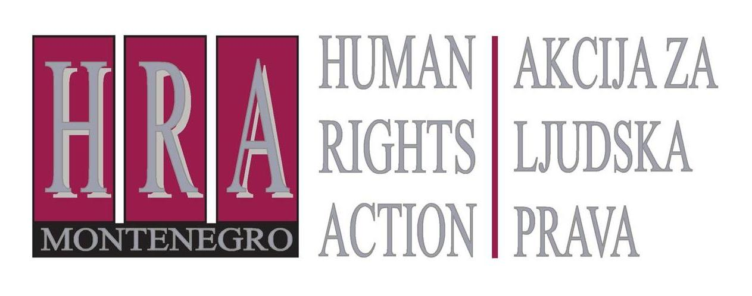

Sloboda izražavanja – presude Evropskog suda za ljudska prava

Bilten XXXVI: UREDNIČKA NEZAVISNOST REDAKCIJA
25. jun 2014.

Fokus na nezavisnosti urednika i novinara
Pravo na uredničku nezavisnost podrazumijeva da novinari imaju pravo da koriste sopstveno pravo na slobodu izražavanja. U kontekstu radnog okruženja novinara, ovo komplikuje činjenica da novinar obično radi unutar strukture u kojoj jedan ili više urednika imaju uređivačke odgovornosti u određenom mediju, dok vlasnici istovremeno nastoje da ostvare uticaj na sadržaj. I dok novinari i urednici nerijetko prilično skladno sarađuju, između vlasnika i uredništva može postojati velika napetost.
Savjet Evrope je usvojio niz deklaracija i preporuka u kojima naglašava naglašava važnost uredničke čke slobode i potrebu za njenom zaštitom od neumjesnog političkog i komercijalnog uplitanja. Evropski sud za ljudska prava suprostavio je pitanja uređivačke nezavisnosti u kontekstu slučaja koji se odnosio na pokušaj države da kontroliše državnu televiziju, zatim slučaja novinara koji je dobio otkaz, kao i slučaja koji se tiče izdavanja licence za komercijalne televizije. U tekstovima koji slijede sažete su te odluke i preporuke.

Evropski sud za ljudska prava
- Manole v. Moldavija (broj 13936/02), 17. septembar 2009. (kažnjavanjem novinara zbog zalaganja za uređivačku nezavisnost, kao i nepružanjem garancija za uredničku nezavisnost javnog emitera prekršeno je pravo na slobodu izražavanja)
Ovo se tiče grupe novinara zaposlenih u Teleradio Moldova (TRM), televizijskoj stanici u državnom vlasništvu, koja je u vrijeme izrade ove predstavke bila jedina nacionalna televizijska i radio stanica u zemlji. Postoji duga istorija političke kontrole nad TRM-om, koja se pogoršala nakon pobjede Komunističke partije na izborima 2001. Iskusni rukovodioci zamijenjeni su osobama lojalnim vladi, a samo mala grupa novinara korišćena je za izvještaje političke prirode uređene tako da predstave vladajuću partiju u pozitivnom svijetlu. Novinari su ukoreni zbog korišćenja izraza koji negativno prikazuju sovjetski period ili izvještaje koji predlažu kulturne i jezičke veze sa Rumunijom. Oni novinari koji nisu slijedili ovu politiku kažnjeni su disciplinski. Predstavku Sudu su podnijeli novinari koji su dobili otkaz, uz uvjerenje da da je prekršeno njihovo pravo na uredničku nezavisnost i da su podvrgnuti režimu cenzure od strane države.
Evropski sud je utvrdio da je narušeno pravo novinara na slobodu izražavanja. Sud je naglasio da države moraju obezbijediti pluralizam u medijima, što znači da javnost može dobijati ideje i mišljenja sa raznih tački gledišta. Države moraju primijeniti regulatorni okvir za promovisanje medijskog pluralizma, a takođe i obezbijediti da, unutar tog okvira, novinari mogu raditi nezavisno i slobodno od političkih ili drugih neumjesnih uplitanja.
Sud je naglasio da, “Situacija u kojoj je jednoj moćnoj ekonomskoj ili političkoj grupi dopušteno da dobije dominantnu poziciju nad audio-vizuelnim medijima, na taj način izvrši pritisak na emitere i, konačno, uskrati njihove uređivačke slobode, podriva osnovnu ulogu slobode izražavanja u demokratskom društvu…”
Sud je istakao da je, kada država odluči da stvori sistem javnih emitera, od presudne važnosti da na taj način obezbijedi nezavisan i pluralistički javni servis. Ovo je naročito važno kada je javni servis dominantni emiter unutar jedne zemlje ili regiona. Nezavisnost javnih servisa trebala bi biti zajamčena , pored ostalog, i jasnom izjavom o uređivačkoj nezavisnosti i institucionalnoj autonomiji u pravnom okviru emitera, posebno u pogledu uređivanja i prezentovanja vijesti i programa aktuelnosti, kao i zapošljavanja novih radnika, njihovog radnog angažman i sveukpnom kadrovskom politikom.
U odnosu na situaciju podnosioca predstavke, Sud je naznačio da je TRM bio značajno pristrasan kada je u pitanju izvještavanje o aktivnostima predsjednika i vlade, i da je bilo dokaza restriktivne politike prema temama koje se loše odražavaju na vladu, uključujući i kršenja ljudskih prava počinjena u sovjetskom periodu. Sud je takođe smatrao da je TRM uživa stvarni monopol nad emiterima u Moldaviji i da to nameće državi obavezu da prenese tačne i uravnotežene vijesti i informacije koje odražavaju puni opseg političkih mišljenja i debata. Država očigledno nije ispunila ovu obavezu i nezavisnost TRM od političkih uticaja i kontrole nije u dovoljnoj mjeri garantovana.

- Fuentes Bobo protiv Španije, predstavka broj 39293/98, 29 Februar 2000 (otpuštanjem novinara prekršeno je pravo na slobodu izražavanja)
Ovaj slučaj tiče se jednog producenta i prezentera TVE, španske državne televizijske stanice, čija emisija je ukinuta. Njemu nije ponuđeno drugo radno mjesto, ali se ipak od njega tražilo da ostaje na poslu do isteka radnog vremena. Nakon protesta zaposlenih zbog lošeg rukovođenja stanicom, napisao je ko-autorski članak u jednim dnevnim novinama, kritikujući upravu TVE. Tada je suspendiran, bez naknade. Uložio je žalbu, istovremeno se pojavljujući kao gost u dva radijska programa u kojima je kritikovao ponašanje TVE riječima koje su menadžeri TVE okvalifikovali kao uvrjedljive. Dobio je otkaz.
Sud je utvrdio da je otkazom narušeno pravo voditelja na slobodu izražavanja. Iako su se izrečene disciplinske mjere ticale zakona o radu, to ne znači da se pravo na slobodu izražavanja može zanemariti. Sud je utvrdio je bilo jasno da je voditelj otpušten zbog kritike uprave. Njegovi istupi su doprinijeli otvaranju šire debate o TVE, što je očito bilo u javnom interesu. Iako je jezik koji je novinar koristio bio uvrjedljiv, pokazalo se da je bio isprovociran od strane gostiju te radio emisije, u živoj i spontanoj razmjeni argumenata. Osim toga, ni TVE, ni članovi uprave nisu pokrenuli tužbu za klevetu ili neki drugi sudski postupak protiv podnosioca predstavke; već je TVE bez odlaganja nametnuo oštru kaznu otpuštanja.

- Centro Europa 7 S.r.l. i Di Stefano protiv Italije, predstavka br. 38433/09 od 7. juna 2012 (važnost uređivačke slobode i medijskog pluralizma)
Slučaj se odnosi na nemogućnost jedne italijanske TV stanice da emituje program, uprkos posjedovanju licence za emitovanje, iz razloga što joj nije dodijeljena nijedna TV frekvencija. Sud je naročito smatrao da je zakon koji je važiou to vrijeme bio nejasnan i neprecizan, te da ova televizija nije imala načina da sazna kada bi napokon mogla dobiti frekvenciju kako bi mogla emitovati program. Ovo je za posljedicu imalo jačanje postojećeg emiterskog monopola, i stoga je Sud utvrdio da italijanske vlasti nisu uspjele da garantuju efikasan pluralizam medija.
U kontekstu donošenja ove odluke, Sud je napravio neke važne primjedbe o potrebi za uredničkom slobodom.
U paragrafu 133 presude, Sud naglašava da,
““Situacija u kojoj je jednoj moćnoj ekonomskoj ili političkoj grupi dopušteno da dobije dominantnu poziciju nad audio-vizuelnim medijima, na taj način izvrši pritisak na emitere i konačno uskrati njihove uređivačke slobode, podriva osnovnu ulogu slobode izražavanja u demokratskom društvu…”
U paragrafu 134, sud da svaka država ima dužnost da usvoji zakone i propise kako bi obezbijedila uredničku slobodu I medijski pluralizam
“u tako osjetljivoj oblasti kao što su audio-vizuelni mediji, kao dodatak svojoj dužnosti neuplitanja, država ima pozitivnu obavezu da postavi na svoje mjesto odgovarajući pravni i administrativni okvir za garantovanje efikasnog pluralizma”“
Preporuke Savjeta Evrope
Komitet ministara i Parlamentarna skupština Savjeta Evrope usvojili su više deklaracija i preporuka kojima se naglašava važnost uređivačke slobode.
- Rezolucija 428 (1970) Parlamentarne skupštine o masovnim medijima i ljudskim pravima:
“Unutrašnja organizacija masovnih medija treba da garantuje slobodu izražavanja odgovornih urednika. Treba očuvati njihovu uredničku čku nezavisnost”
- Preporuke Komiteta ministara (99) 1 o mjerama za promovisanje medijskog pluralizma:
“Države članice treba da razmotre moguće mjere kojima bi se osiguralo da različiti medijski sadržaji koji odražavaju drugačija politička i kulturna gledišta budu dostupni javnosti, imajući na umu značaj garantovanja uredničke nezavisnosti u medijima…
Države članice treba da ohrabre medijske organizacije da dobrovoljno jačaju uredničku i novinarsku nezavisnost kroz uredničke statute ili druga samoregulatorna sredstva.”
- Preporuka Komiteta ministara Rec (2011) 7 o novom gledanju na medije:

“Urednička sloboda ili nezavisnost je osnovni zahtjev upućen medijima i direktna posljedica slobode izražavanja i prava da vlastito mišljenje, primanja i širenja informacija, što je garantovano članom 10 Evropske Konvencije o ljudskim pravima.

Pripremio: Peter Noorlander, direktor Media Legal Defence Initiative, u saradnji sa HRA


Bilteni se objavljuju u okviru projekta “Monitoring novinarskih samoregulatornih tijela u Crnoj Gori”, koji finanasira Britanska ambasada u Podgorici.

